MiniNAS Debian 版本安装指南
一、基本系统的安装
- 获取Debian Wheezy安装镜像，将该镜像文件恢复到容量至少1G的U盘
推荐下载地址：
http://mirrors.aliyun.com/debian-cd/current/amd64/iso-cd/debian-7.6.0-amd64-netinst.iso
Linux下镜像恢复：
#cp <iso name> /dev/sdX
Windows下镜像恢复：
下载https://github.com/downloads/openSUSE/kiwi/ImageWriter.exe
使用参考：http://en.opensuse.org/SDB:Create_a_Live_USB_stick_using_Windows

- 从上述U盘启动MiniNAS机子
该步骤需要设置BIOS启动顺序，DH104H机型，在BIOS画面按F10键可以选择临时启动盘，选择第1步制作的U盘开机即可
后续的安装步骤需要使用网络，请确保第一块网卡网线已插入

- U盘启动后安装界面选择Install或Graphical Install进行安装
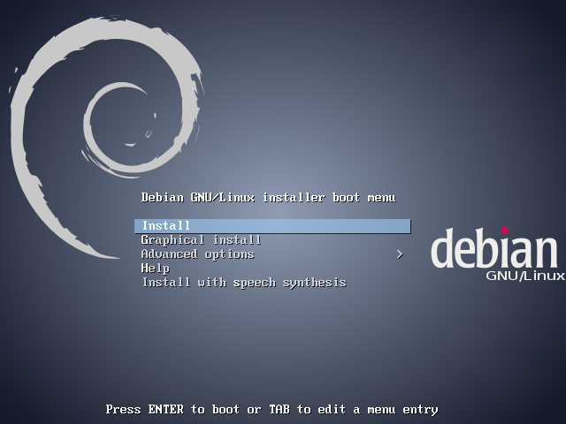
以下以Install模式进行说明

- 语言选择，方便起见，选择默认的English，回车
安装完成后安装MiniNAS相关包时将会再次配置系统语言
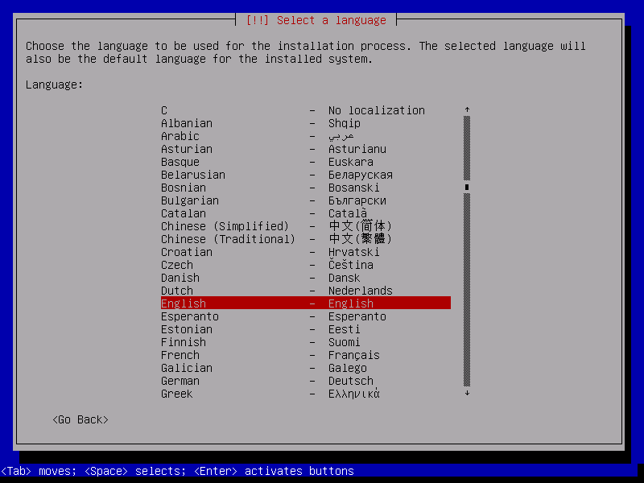

- 区域选择，方便起见，此处选择默认的United States，回车
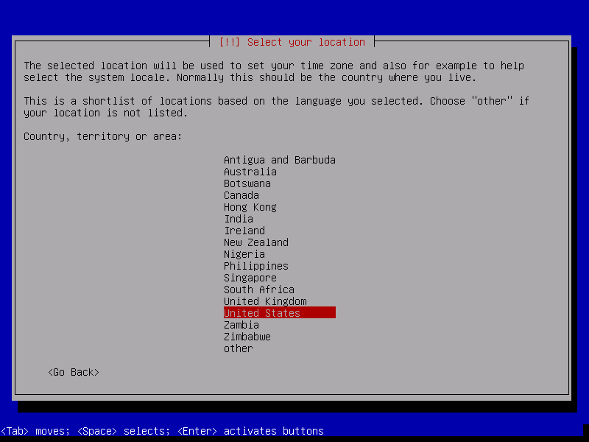

- 键盘选择，选择American English
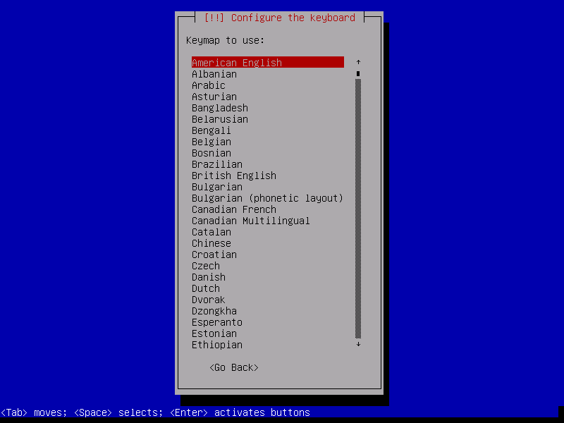
接下来，安装进程会载入需要的模块，进行网络配置(备注:如果出现load missing firmware file之类的错误,说明该目标板中有部件debian不能直接驱动,需要根据弹出的提示下载相关文件,然后拷贝到另一个U盘中,然后重新安装系统,当上述现象再次出现时,插入U盘,然后ctrl + alt + F2 跳转到另一个终端，然后使用命令fdisk –l,查看该U盘的盘符,然后把U 盘挂载上去。我当时是/dev/sdc4 ，mount /dev/sdc4 /mnt,然后在终端界面下进入/lib/firmware目录下,如果没有就新建，然后把mnt下的文件拷贝过去，然后ctrl + alt + F1 回到安装的终端，按 YES 吧。)
- 配置网络，若DHCP可用，会自动使用DHCP，否则会提示进行手动设置，按照提示输入IP地址，子网掩码，网关及DNS服务器
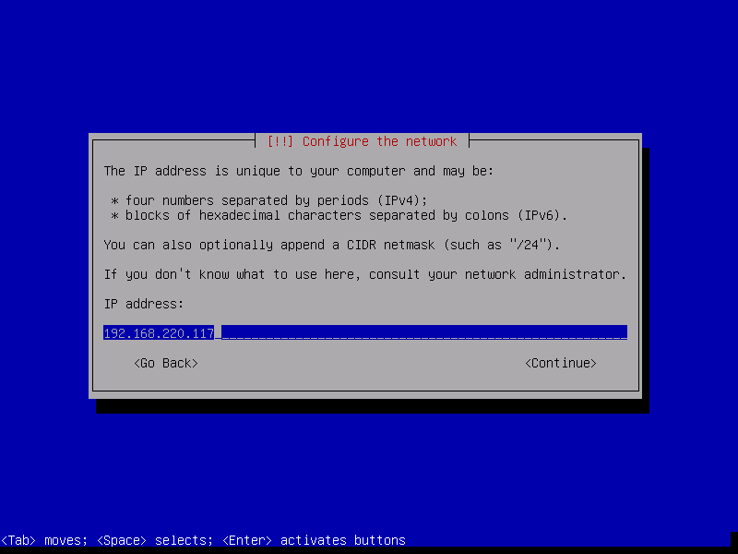
- 配置主机名为MiniNAS，回车，或按TAB键切换到Continue再回车
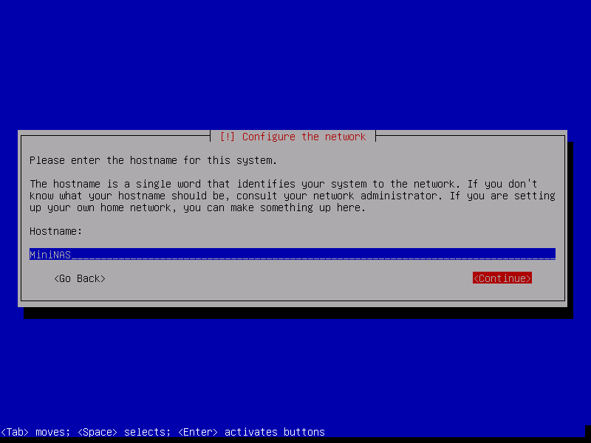
- 域名设置，留空即可
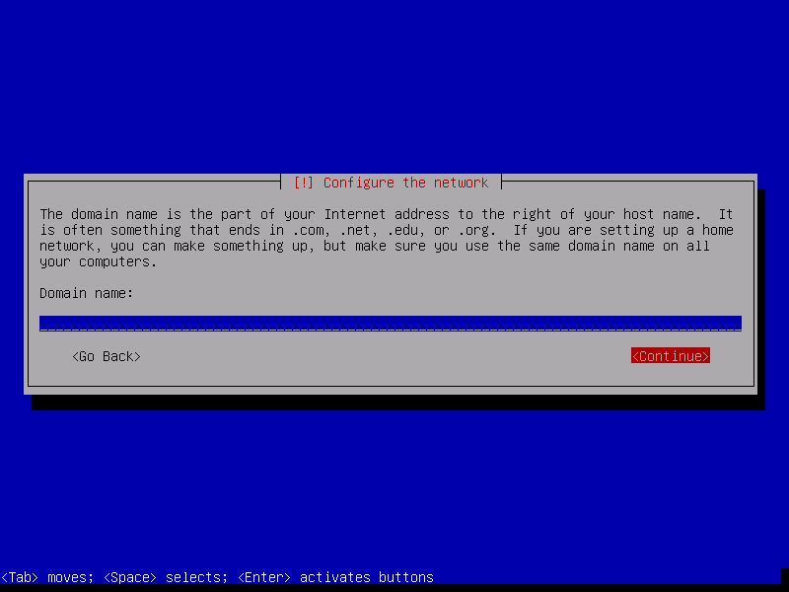

- 设置root用户密码为mininas，或其他想要的密码，不要忘掉即可
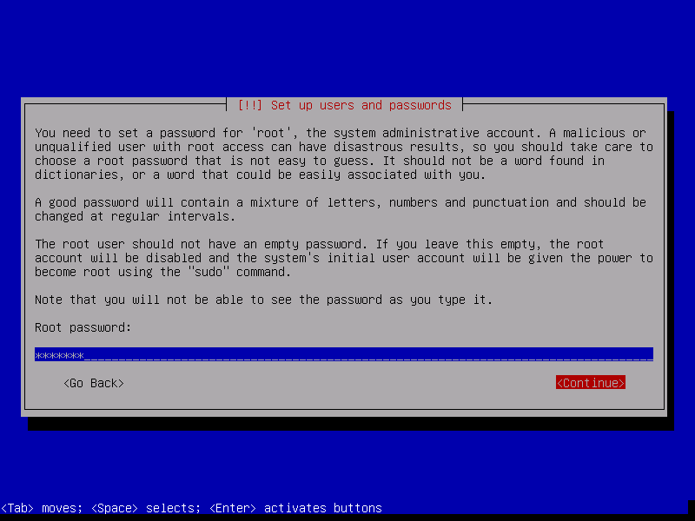
回车继续后，再次输入密码，回车继续
- 新建miniadmin帐户，密码设置为estor，该帐户为用户终端可以使用的账户
用户全名/用户名填写为miniadmin
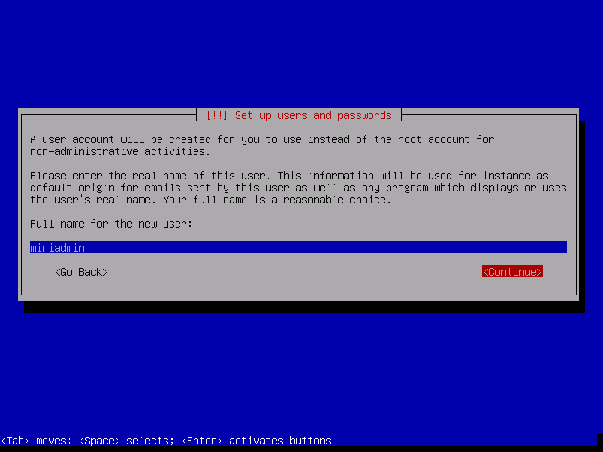
密码填写estor
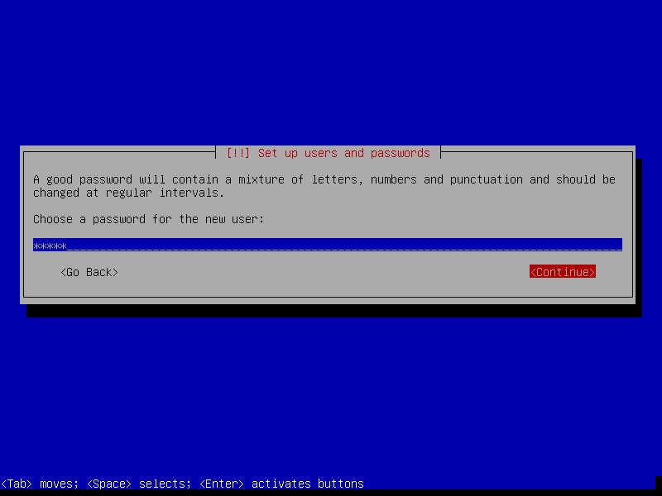

- 等待时间设置完成，选择时区，选择默认即可，MiniNAS安装时稍后会再次进行设置，回车继续
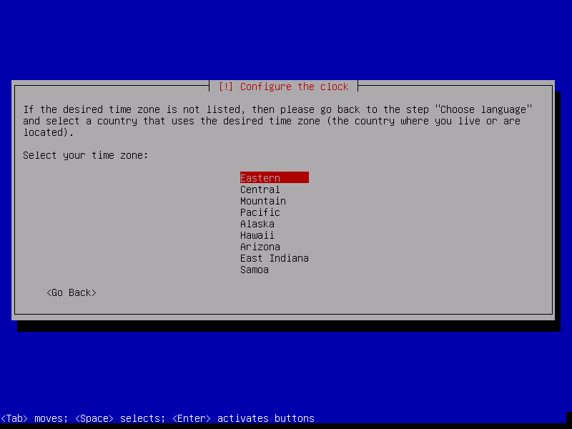
接下来进行磁盘设置
- 如果系统存在多块磁盘，会提示进行安装磁盘选择，找到DOM盘，并记住实际盘符sdX，后面引导器安装时会使用该盘符，选中DOM盘回车。若系统中只用一块DOM盘，则会直接进入步骤14
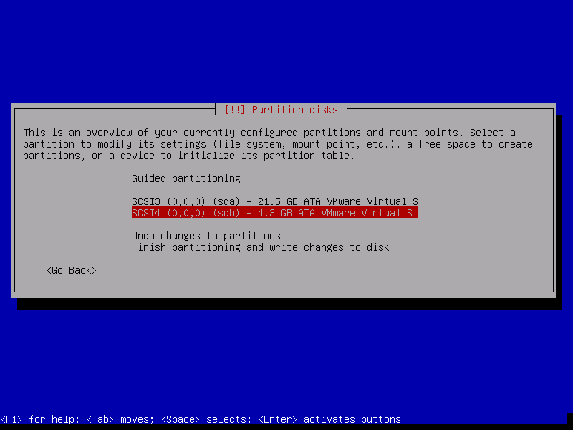
- 若DOM盘无分区表，则需要创建新的分区表，选择yes回车
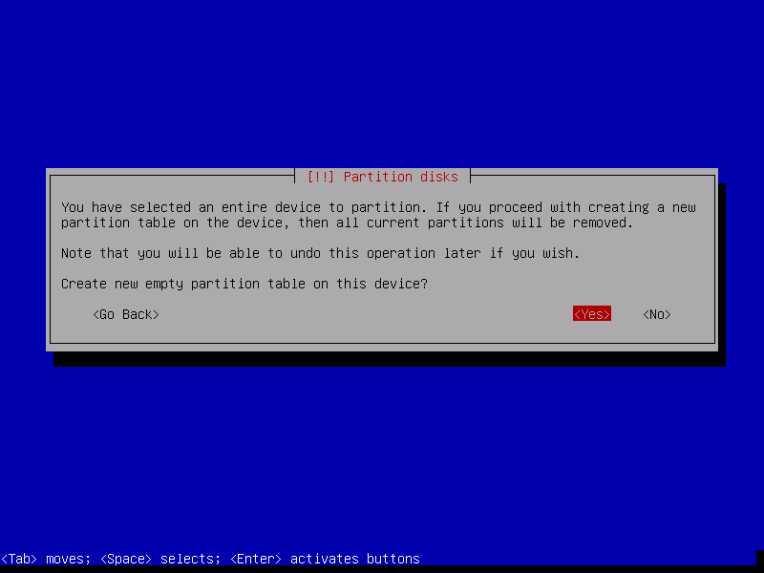
- 若DOM盘存在分区，则需要先删除所有分区，选择现有的分区回车
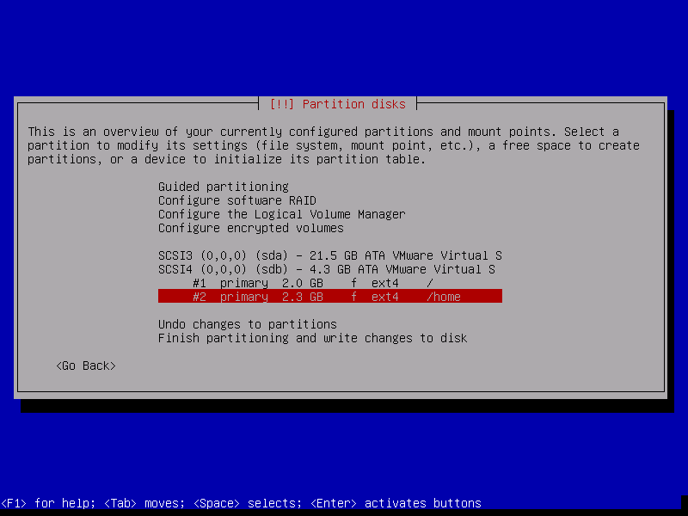
选中删除分区，回车
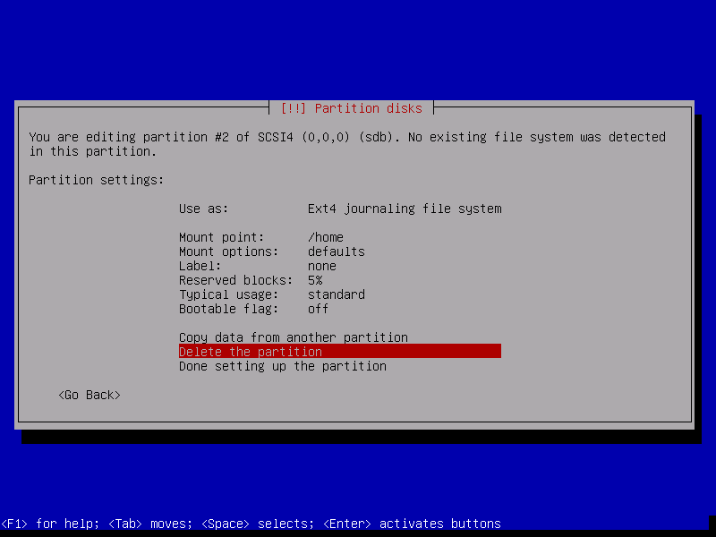
将DOM盘上所有分区删除

- 选择DOM的空白空间，回车新建分区
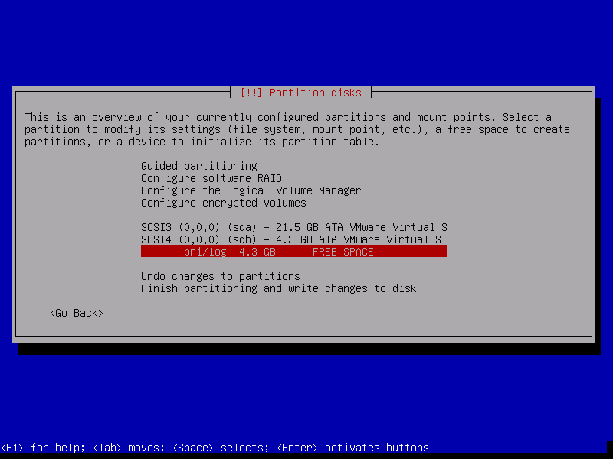
选择创建新分区
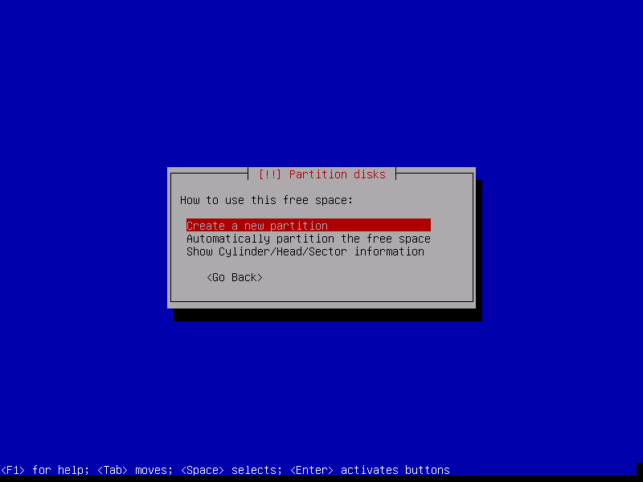

输入新分区大小，使用默认值即可，直接Continue回车，分区类型选择Primary，回车继续
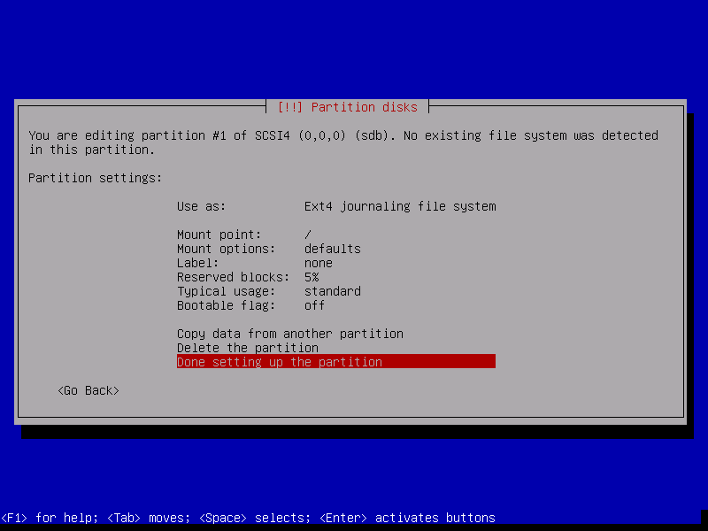
选择设置完成，回车
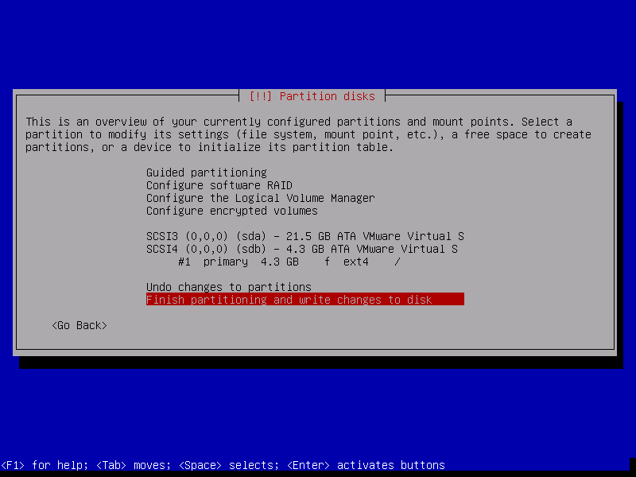
选择完成，回车应用，会提示没有设置swap分区，选择No，回车继续，接下来的提示选择yes，应用操作
- 接下来会自动进行基本系统的安装
- 选择安装源所在国家，选择China
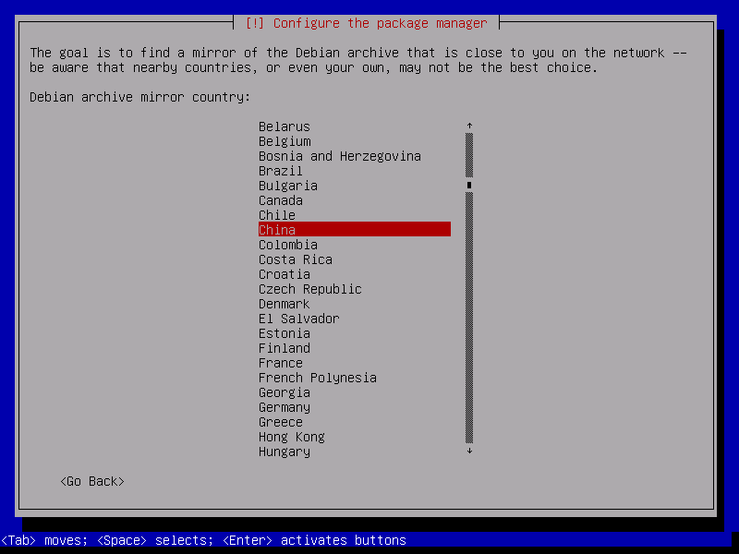
使用ftp.cn.debian.org作为安装源，回车继续，不填写Proxy信息(备注:如果遇到卡在scanning the mirror界面的问题，则ctrl + alt + F2进入另一个终端，输入ps命令，杀掉wget的进程，然后ctrl + alt + F1重新回到原来的界面，界面提示会发生变化，重新再来一遍即可)
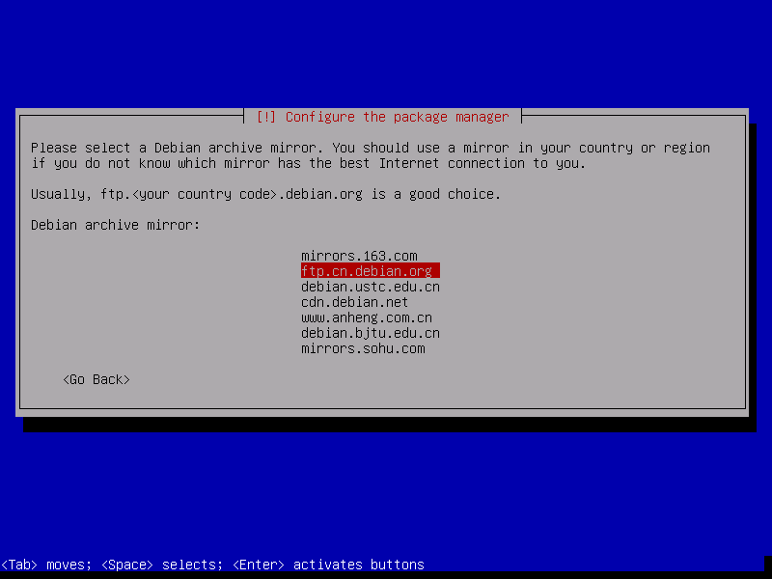
- 接下来会自动进行软件源更新操作，不参加软件包调查
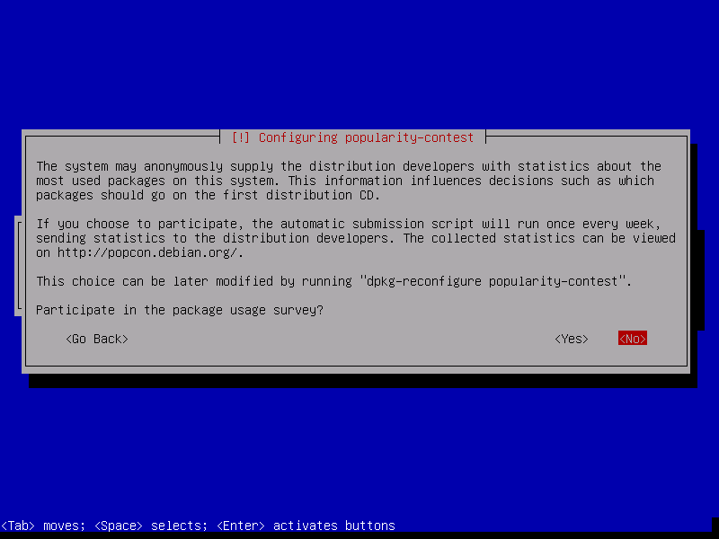

- 软件选择安装界面不要选择任何东西，按空格可进行选择/取消选择，上下键切换项目
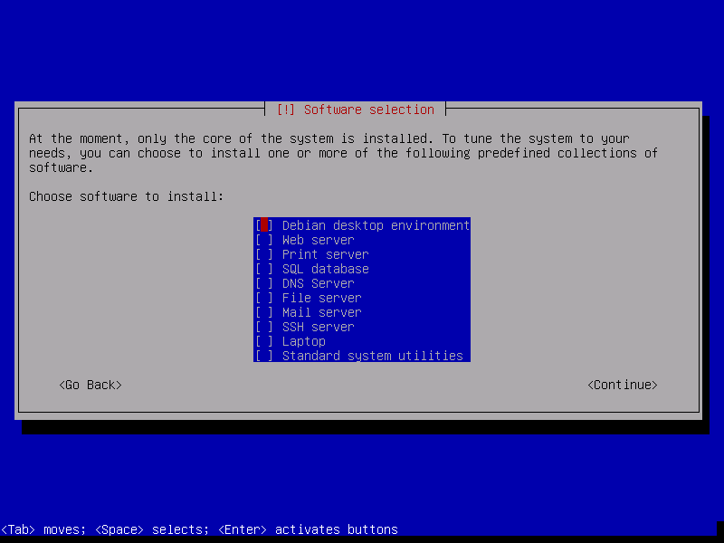
Continue继续，会对已经安装的包进行更新
- GRUB安装，如果存在多块磁盘的话会提示安装到那个磁盘，输入此前记住的DOM盘/dev/sdX即可，X请换成实际值
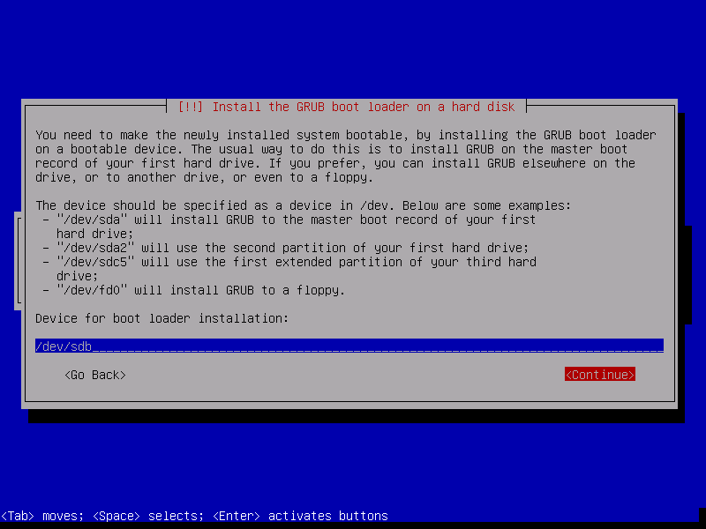

- 等待安装完成，选择Continue重启系统
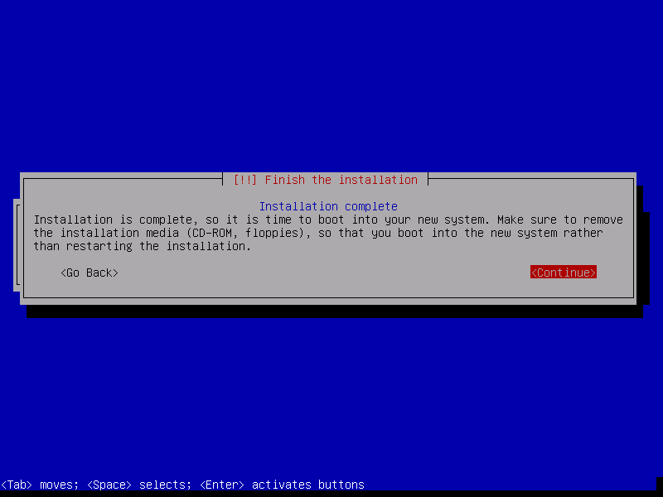
- MiniNAS包安装
- 重启系统后，使用root用户登入
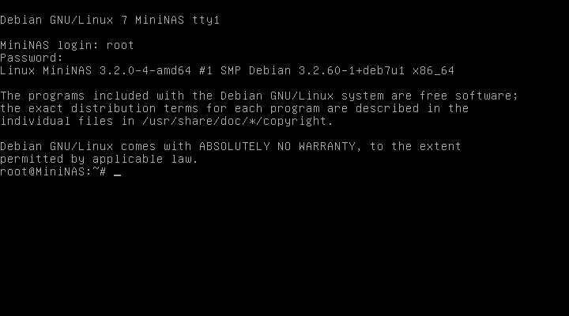

- 编辑源文件/etc/apt/sources.list
#nano /etc/apt/sources.list
内容如下图：
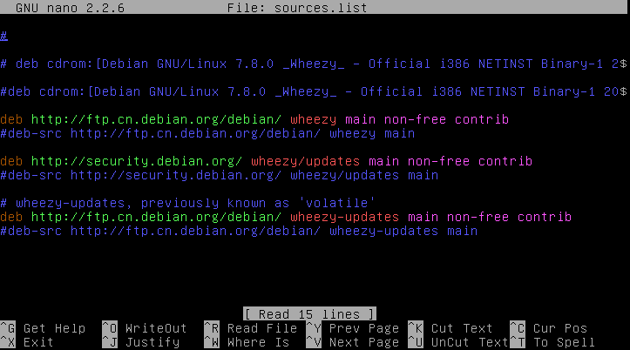

- 配置MiniNAS网络
DHCP:
#dhclient eth0
静态IP：
#ifconfig eth0 192.168.220.x/24
DNS设置：
#echo “nameserver DNS_IP” > /etc/resolv.conf
默认网关设置：
route add default gw 默认网关

- SSH安装
运行aptitude，按u键更新软件列表
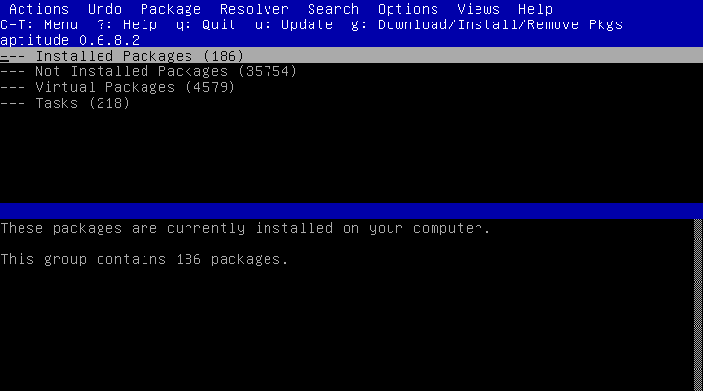
更新完成之后，按 / 键，输入 ^openssh-server$ 搜索
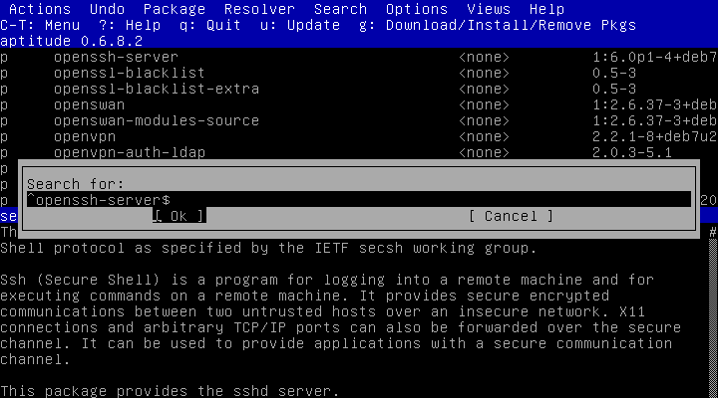
回车，同时按Shift 和 + 键选中安装，选中后，按g键预览要安装的软件包，按上下键选中xauth包，同时按下shift 和 - 键取消安装标记，然后按g键进行安装
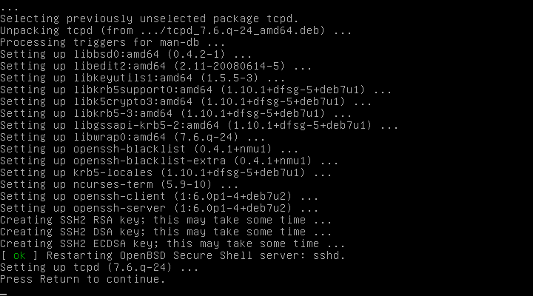
按回车继续，按q键退出aptitude
输入命令service ssh start开启SSH服务，即可在桌面通过SSH客户端访问
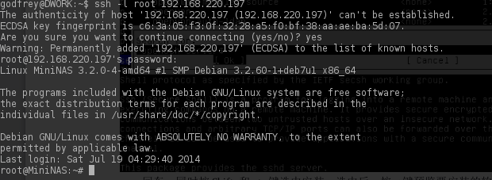

- ZFS安装前配置
#wget http://archive.zfsonlinux.org/debian/pool/main/z/zfsonlinux/zfsonlinux_2%7Ewheezy_all.deb
#dpkg -i zfsonlinux_2~wheezy_all.deb.1
- 安装zfs包
运行aptitude，更新软件源，搜索debian-zfs包，标记安装，安装
安装时需要编译内核模块，会非常漫长
- 系统时区设置
#dpkg-reconfigure tzdata
按照提示选择需要设置的时区即可
- 系统语言配置
#dpkg-reconfigure locales
选择zh_CN.UTF-8作为系统语言
9、MiniNAS包安装
使用sftp将mininas.deb安装包上传至/root/，使用root用户安装：
#dpkg -i <mininas package>
由于该包依赖的其他包还没有安装，上述命令会有错误，需要通过aptitude处理
#+
按b键找到损坏的mininas包

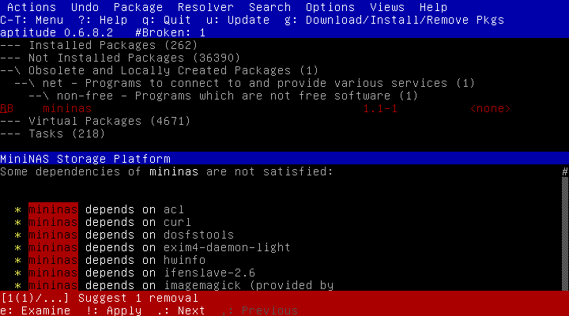
同时按Shift和+标记安装，此时mininas包依赖的其他包都会被标记安装，按g键看到要安装的包列表
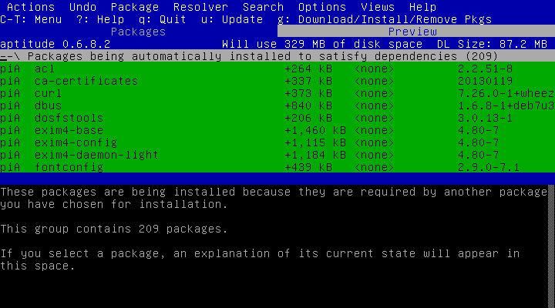
再次按g键安装，安装时会提示输入mysql root密码，需要输入mininas作为密码，ProFTPd运行模式选择standlone模式，等待安装完成
安装完成后即可通过WEB访问MiniNAS，用户名admin，密码estor
- wine安装
迅雷下载等功能需要使用wine运行windows程序，需要安装wine
首先添加i686架构支持
#dpkg --add-architecture i386

更新软件列表
#aptitude
按u键更新
按/搜索wine:i386，回车，同时按Shift和+标记安装，按g看到要安装的包列表，再次按g安装

